Solution :
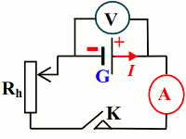
- Schéma du montage constitué du générateur, rhéostat (pour faire varier l'intensité), l’ampèremètre en série et le voltmètre en dérivation (parallèle) aux bornes du générateur

- a-Tracé de la caractéristique intensité tension
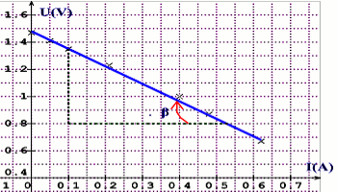

b- Pour la caractéristique d'un générateur : la droite est décroissante i.e. la pente négative U=−rI+E.
c- la f.é.m. représente l’ordonnée à l’origine de la droite U=−rI+E. i.e. E=1,47V et la résistance interne est ici la valeur absolue du coefficient directeur de la droite.
r=tan(β)=$\frac{ΔU}{ΔI }$

r=$\frac{1,28-0,75}{0,55-0,15 }$=1,3Ω

U=1,47−1,3×I
3-a- Calcul de l’énergie perdue par effet joule :
W=rI²t avec t=600s W=1,3.(0,36)².600=101J
L’intensité du courant est celle obtenue a partir du graphe.
b- L’énergie fournie au circuit
W=UIt
W=1.0,36.600=216j
c- L’énergie électrique générée.
W=EIt W=1,47.0,36.600=317,52j
d-conclusion
bilan énergétique du générateur :
Énergie chimique disponible = énergie électrique fournie + énergie perdue par effet joule
EIt = UIt + rI²t
317,52V = 216V +101V

